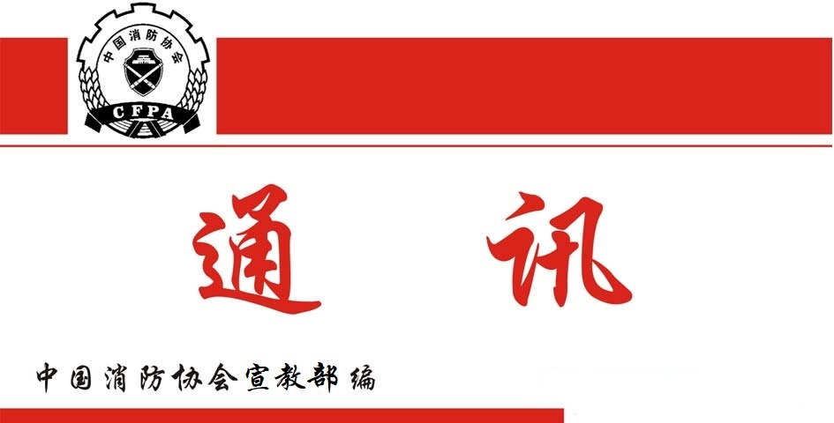

总第306期
2025年6月30日
【党建要闻】
●为深化党建工作交流，传承科学家精神， 6月24日上午，中国消防协会组织全体党员职工应邀赴中国科学家博物馆开展联合党建活动。
大家首先观看了专题片《中华科技文明展—问天逐梦》，怀着敬意参观了博物馆“共和国脊梁——中国科学家博物馆馆藏精品展”以及朱光亚诞辰100周年纪念展，一张张照片、一件件实物，记录着作为共和国脊梁的科学家们舍家为国、拼搏奉献、为国争光、为党争辉的感人事迹和辉煌业绩。
科技兴则民族兴，科技强则国家强。此次联合党建活动，使每一名同志都深切领略了科学家的风采、感悟了科技文明的传承，很受教育，深受鼓舞。大家一直表示将在今后的工作中，从科学家精神中汲取奋进力量，强化使命担当，为推动中国式现代化建设作出更大贡献 。
【工作动态】
●6月11日，中国消防协会在京召开《中国消防协会团体标准知识产权管理办法》和发布满3年团体标准复审会。中国消防协会标准化工作委员会的部分委员和相关专家现场参会，参加复审的团体标准编制组成员20余人以视频会议形式参会。
与会专家首先对《中国消防协会团体标准知识产权管理办法（讨论稿）》和《中国消防协会团体标准体系（2025年版）》进行审查，提出了修改意见。团体标准复审环节，复审标准编制组先后介绍了标准推广应用、技术先进性、适用性、协调性和合规性等情况，并提出了标准复审处置建议。与会专家按照标准复审原则要求，逐一作出了复审结论。
●6月13日，中国消防协会在京组织召开团体标准《电动汽车充换电站消防安全技术规范》送审稿审查会，来自科研机构、高等院校和设计单位的9名专家组成审查专家组，原中国人民武装警察部队学院陈南教授担任专家组组长，编制组成员单位66名代表参会。
审查专家组听取了标准编制组关于标准编制情况、征求意见及处理情况的介绍，对标准文本进行了逐章逐节逐条的审查，就重点技术内容与编制组进行了详细的讨论，并形成了会议纪要。审查专家组认为该标准的编制过程符合程序规定，送审资料齐全，送审稿技术内容合理，与现行相关国家、行业标准相协调，填补了国内外电动汽车充换电站消防技术标准的空白，一致同意送审稿通过审查。
●6月17日，中国消防协会召开《地震地质灾害现场生命搜索装备组织作业指南》《“空-天-地-人”协同的生命目标探测平台软硬件集成规范》2部团体标准立项审查会。会议邀请高等院校、科研机构、应急管理和消防救援等领域的11名专家组成了审查专家组。
专家组在审阅2部标准立项申请材料的基础上，听取了申报单位关于立项必要性、可行性、主要技术内容、与现行有关国家标准和行业标准关系等方面的说明，对标准草案和编制工作提出了具有建设性和可操作性的审查意见。经综合评议，审查专家一致同意2部标准立项，并形成了会议纪要。
【会员之窗】
●6月5日，“阻燃守护·品质人居”——2025全国阻燃材料创新大会在浙江德清召开。会议由中国消防协会防火材料分会、中国木材保护工业协会绿色板材分会联合主办，在建设品质人居对绿色、安全提出更高要求的背景下，来自消防、科研、检测、企业等领域的专家，围绕阻燃材料研讨交流。

